- 管理员能控制问题的位置吗？
  - 添加问题的顺序，即为问题在试卷中的位置。所以添加问题时需要按顺序添加。
- 管理员关闭页面就是退出？无退出按钮？
  - 已经添加退出功能。
- 1 单选题？ 2填空题？ --》加上多选题
  - 0为填空题，1为单选题，2为多选题。后台已经添加下拉菜单。
- 删除功能似乎不行
  - 删除需要选中一条记录才可以删除
- 宁波思库网络科技有限公司 改成 问达
  - 已经修改
- 修改后台问卷之后， 出现用户页面两个工艺美术调查表：
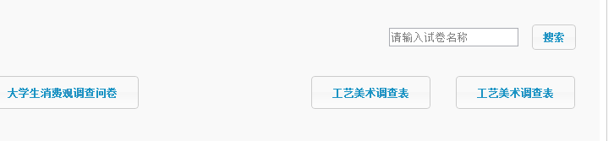

产生此错误是由于你修改了试题标识。一个标识对应一套试题。所以试题标识需要和试题名称保持一致。
7.邮箱注册一旦@前的内容一样就不能注册，这是不对的。如 ee@126.com 和 ee@hotmail.com完全可能是两个人。
经验证不存在此问题。
8同一用户问卷答案不能反复提交
此问题已经解决。当用户答了某一问卷，可选问卷列表将不出来此问卷。
- 问卷答案中有遗漏、没答全的，要提示，答全了才能提交。
  - 提示已经添加
- 管理员怎样才能看到数据，下载数据。
  - 没问题你的具体意思。请详细描述下。

